21019821_Ngô Trung Kiên
Bài 1:
Counter app ban đầu:
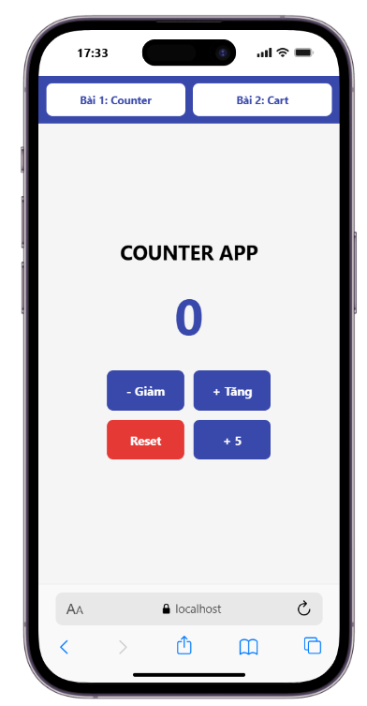

Counter khi nhấn tăng, giảm, reset:
Giảm 5:
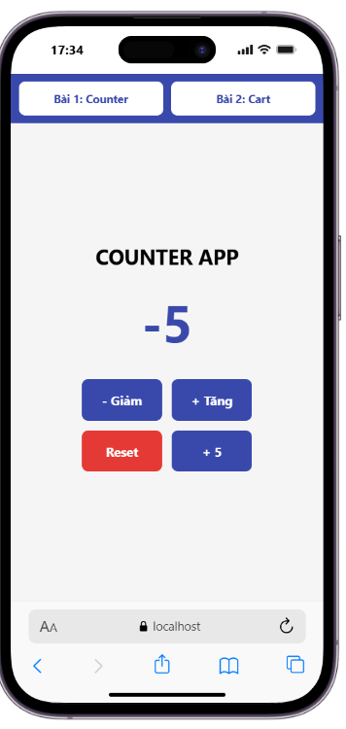
Tăng lên 10:
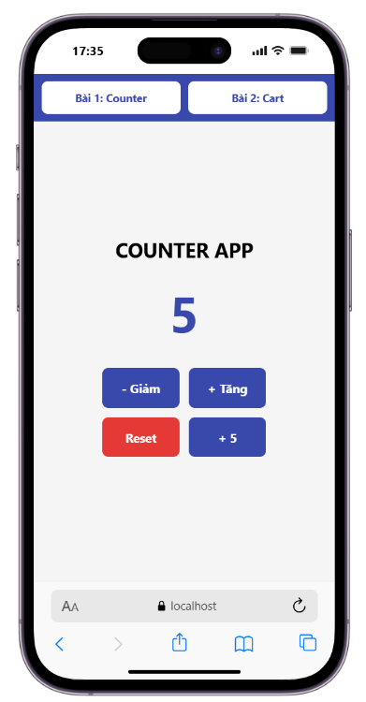

Cộng thêm +5:
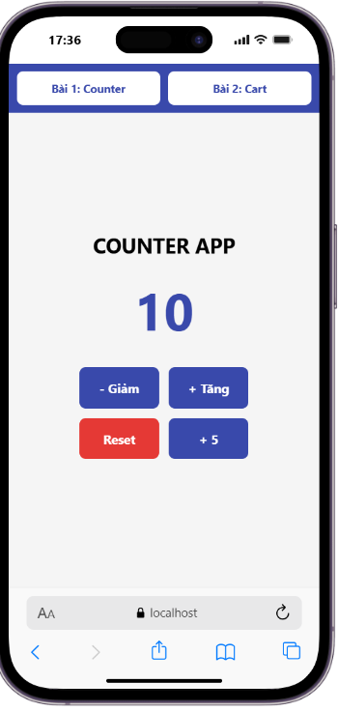
Reset về 0:
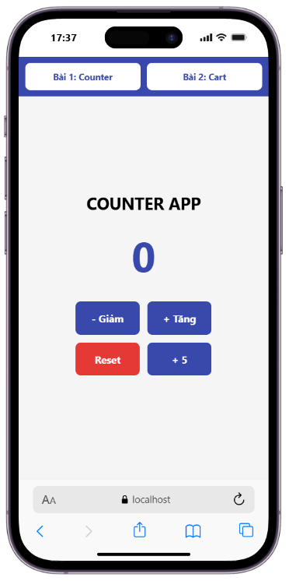
Bài 2:
Trang Shopping Cart:
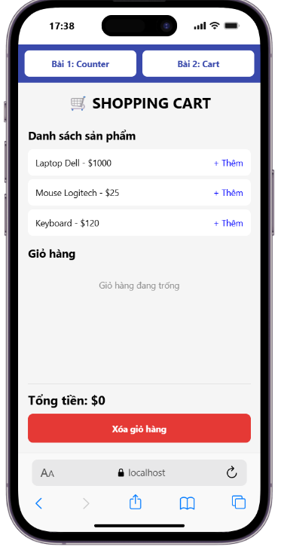

Thêm sản phẩm vào giỏ hàng:
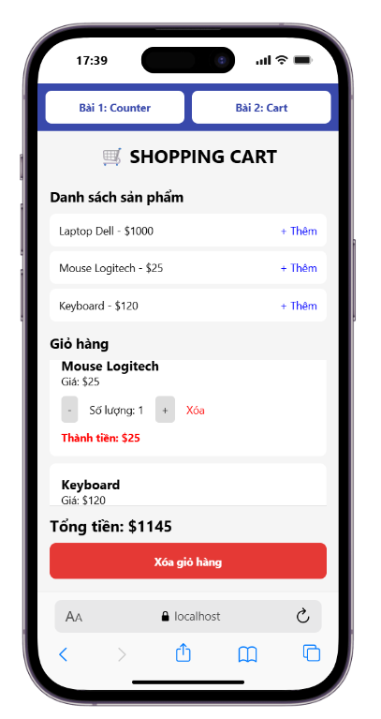
Tăng giảm số lượng sản phẩm:
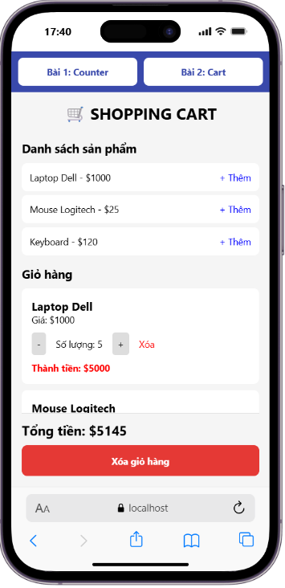
Xóa giỏ hàng:
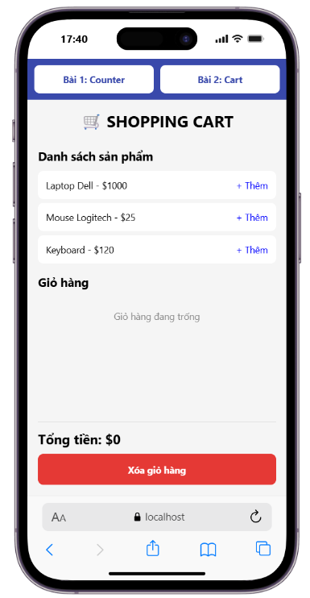

Chrome:
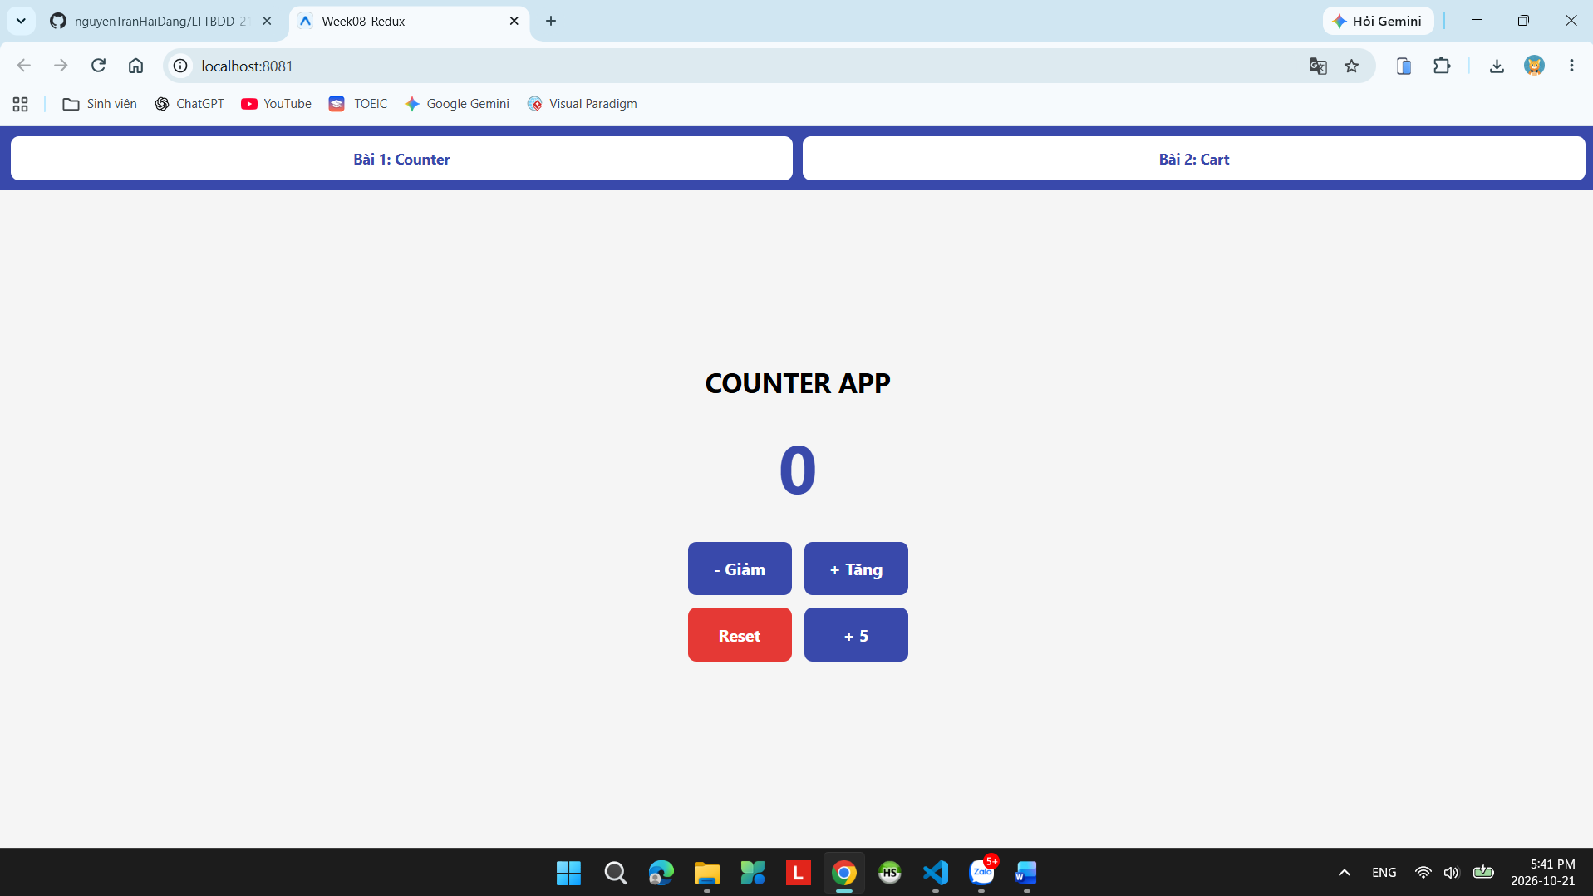
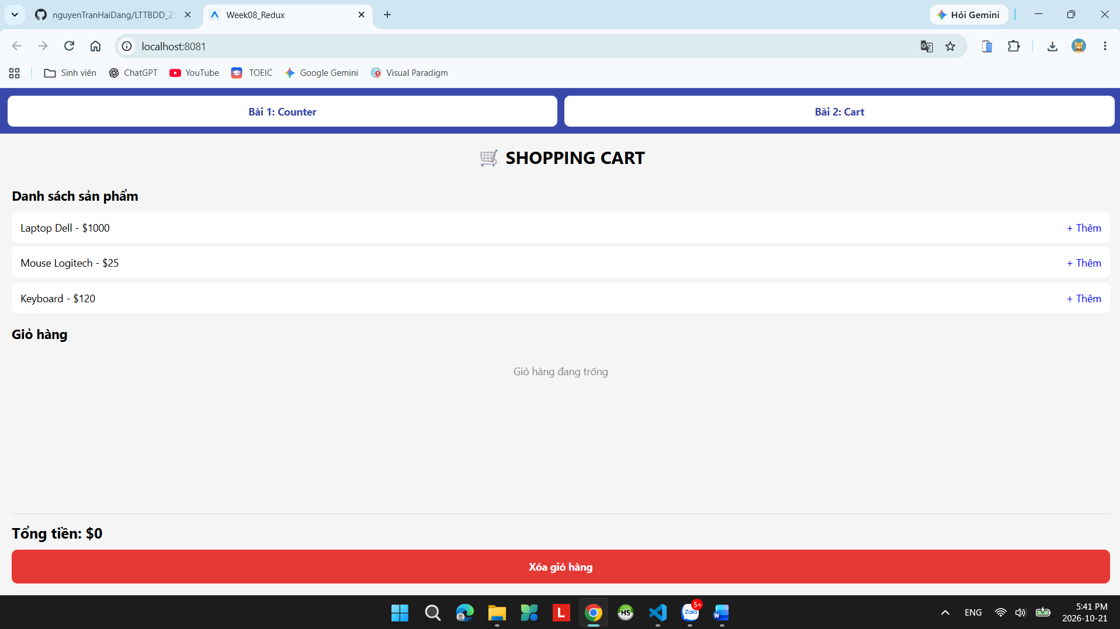

VS Code:



